陈辉
姓名 | 陈辉 | 性别 | 男 | 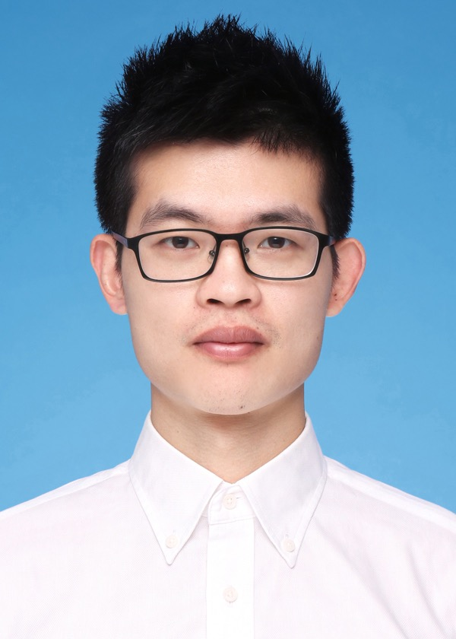
学历 | 硕士研究生 | 学位 | 硕士
院系 | 城市建设与交通学院 |  | 专业技术职务  及专家称谓 | 助理实验师
邮箱 | 375838801@qq.com
主要研究领域  及方向 | 建筑设计及其理论、建筑历史与保护、建筑节能设计
个人  简历 | 2011年09月- 2016年07月：合肥学院土木工程2+3专业，本科，学士；  2013年09月- 2016年07月：德国希尔德斯海姆应用科技大学建筑学专业，本科，学士；  2016年09月- 2018年07月：德国希尔德斯海姆应用科技大学建筑学专业，研究生，硕士；  2018年09月- 2019年09月：上海建工设计研究总院有限公司第四设计院；建筑师助理；  2019年11月- 至今：合肥学院，从事教学、科研、实验室管理工作；
近五年主要科研项目 | 无
主要成果（论文、著作、专利等） | 无
获奖  情况 | 无

